МОСКОВСКИЙ ГОСУДАРСТВЕННЫЙ ТЕХНИЧЕСКИЙ УНИВЕРСИТЕТ

им. Н.Э. Баумана

Кафедра «Систем обработки информации и управления»

ОТЧЕТ

**Лабораторная работа №4**

по курсу«Проектирование интеллектуальных систем»

Тема: " Сохранение модели и TensorBoard "

ИСПОЛНИТЕЛЬ:         Арбузов А.П.

группа ИУ5-24М

        __________________

подпись

"__" ________ 2021 г.

ПРЕПОДАВАТЕЛЬ:       Терехов В.И.

 __________________

подпись

"__"_________202_ г.

Москва  - 2021

__________________________________________________________

1. **Цель работы**

Модифицировать программный код лабораторной №3 с добавлением сохранения модели и сохранения сводных статистик для изучения Tensorboard. Написать дополнительный код, который покажет демонстрацию восстановления модели из файла с расширением ckpt.

**2. Код программы**

Модифицированный код программы из лабораторной №3:

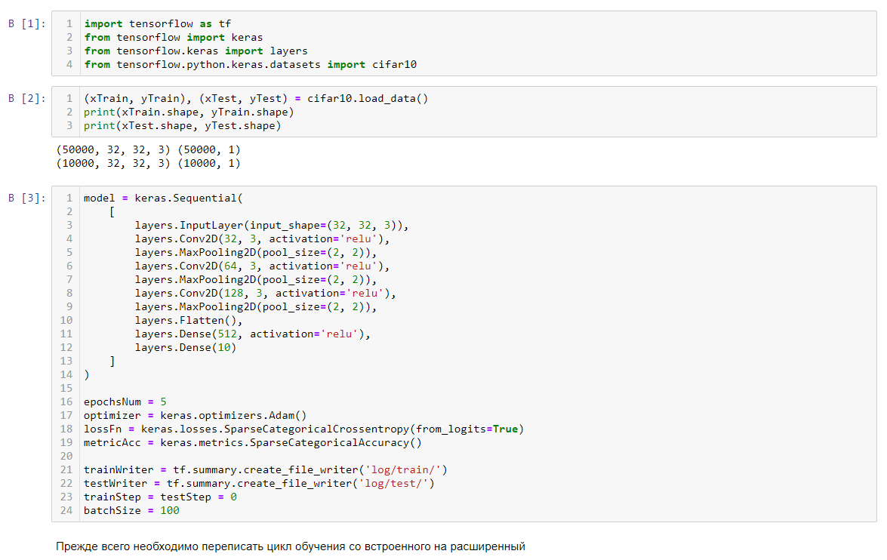

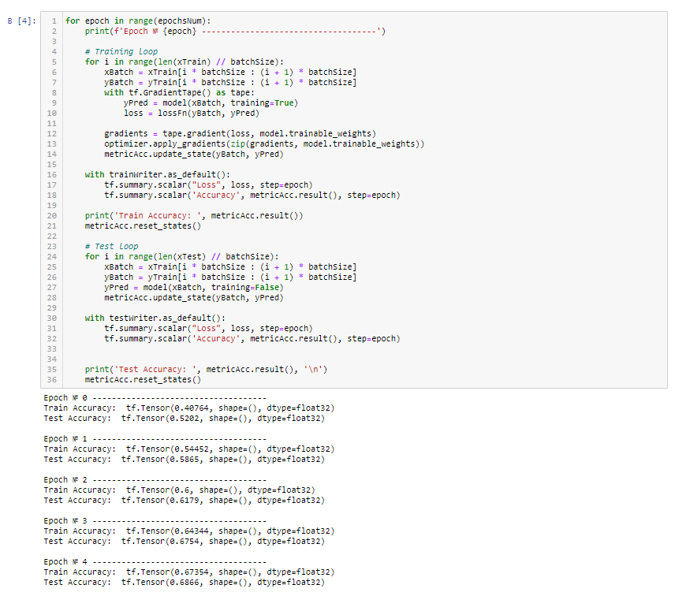

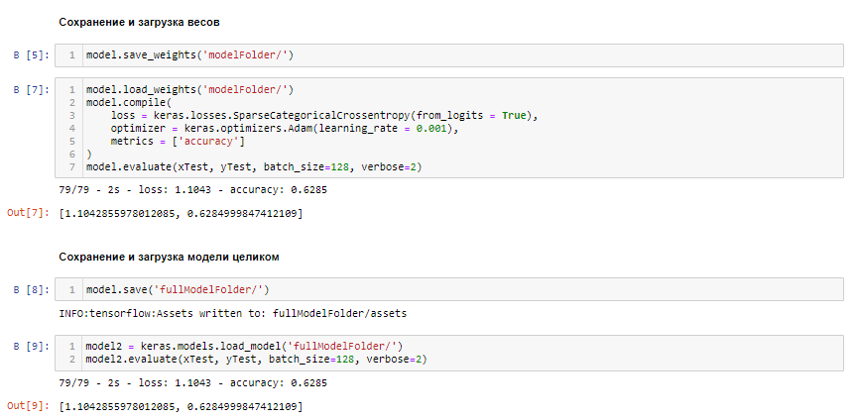

Сводные данные, полученные при помощи TensorBoard:

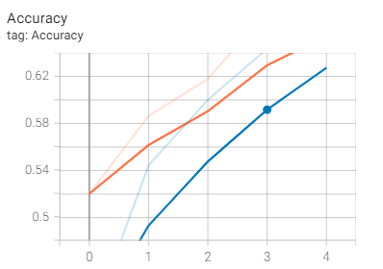

Рис.1. График изменения точности модели.

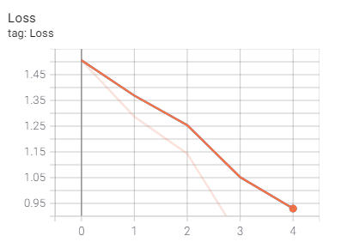

Рис.2. График изменения кросс-энтропии.

1. **Контрольные вопросы**

1. Как включить TensorBoard?

При помощи TensorBoard просматривать результаты можно и во время обучения. Для этого в терминале необходимо запустить команду:

tensorboard −−logdir=path/to/log−directory

2. Как сбросить граф?

С помощью команды tf.reset_default_graph().

3. Зачем нужны коллекции?

Коллекция - это объект, в котором мы храним элементы узлов графа.

4. Перечислите команды для добавления переменных в сводную статистику.

1) tf.summary.scalars()

2) tf.summary.histogram()

3) tf.summary.merge_all()

1. **Вывод**

В ходе данной лабораторной работы был использован класс Saver для сохранения обученной модели. Были сохранены данные, полученные в процесе обучения для отображения сводных статистик при помощи TensorBoard. Также был написан код для восстановления обученной ранее модели из файлов, которые создал Saver.

1. **Список литературы**

1. Черненький И. М., Методические указания к лабораторной работе №3.

2. Google. TensorBoard. ‑ Электронный ресурс [https://www.tensorflow.org/tensorboard].

3. Google.TensorFlow. ‑ Электронный ресурс [https://www.tensorflow.org/api_docs/python/tf/compat/v1/train/Saver].